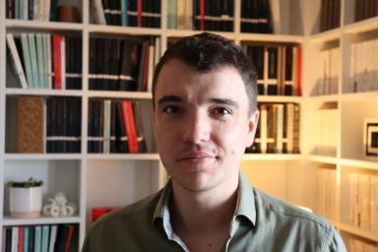 Ludovic Le Saux Professeur agrégé CPGE

Identifiants chercheurs

- IdHAL : ludovic-le-saux

Présentation

Publications

Article dans une revue (2)

Review of the exhibition “Edward Burne-Jones: Pre-Raphaelite Visionary” at Tate Britain (24/10/2018 – 24/02/2019)
Ludovic Le Saux
Miranda : Revue pluridisciplinaire sur le monde anglophone. Multidisciplinary peer-reviewed journal on the English-speaking world , 2019, 18, ⟨10.4000/miranda.19509⟩
Article dans une revue
hal-03799875v1
Objects or Subjects? Pictoriality and Domesticity in Tess of the d’Urbervilles
Ludovic Le Saux
FATHOM - a French e-journal of Thomas Hardy Studies, 2019, 6, ⟨10.4000/fathom.1485⟩
Article dans une revue
hal-03799867v1

Communication dans un congrès (5)

Clearing the Victorian cobwebs: dust, spiders, and the art of cleanliness
Ludovic Le Saux
Living Matter(s), Sorbonne Université, Apr 2026, Sorbonne Université Paris, France
Communication dans un congrès
hal-05590812v1
Glaciers, twilights and “all manner of strange things”: William Morris and the Colours of Iceland
Ludovic Le Saux
Victorian Colour Revolution: The Nineteenth-Century Chromatic Turn, Association for Art History Annual Conference, University College London, Apr 2023, Londres, United Kingdom
Communication dans un congrès
hal-03872405v1
“I like the straining game of striving well to hold up things that fall” : W. Morris et la matérialité de l'impalpable
Ludovic Le Saux
Séminaire « Poetry Beyond », Sorbonne Université, Apr 2019, Paris, France
Communication dans un congrès
hal-03800218v1
Objects or Subjects? Pictoriality and Domesticity in Thomas Hardy’s Tess of the d’Urbervilles
Ludovic Le Saux
Objects in Hardy and Conrad, May 2018, Rouen, France
Communication dans un congrès
hal-03800205v1
Italy by the fireside: William Morris and scaldini
Ludovic Le Saux
Oggetti di ieri in the literary and artistic culture of the long fin-de-siècle (1870- 1918), Sep 2017, Florence, Italy
Communication dans un congrès
hal-03800195v1

Ouvrages (1)

Eri Ikezi, Ludovic Le Saux (trad.), The Geniuses of Chocolate (Les Génies du Chocolat), éditions Renard(s)
Ludovic Le Saux
2017
Ouvrages
hal-03800270v1

